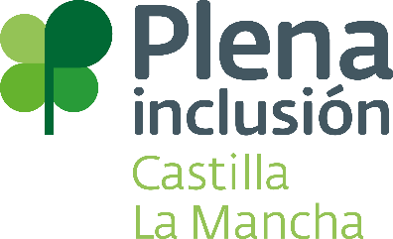
Programa de Envejecimiento Activo
Solicitud de participación en acciones formativas del programa
Información de contacto
Nombre de la entidad
Persona responsable
Teléfono
Correo electrónico Nº Aproximado de participantes por taller
Nº Personas de apoyo para la actividad
Acciones de formación e información para personas mayores con discapacidad intelectual en proceso de envejecimiento y/o sus familiares
Marque las acciones de su interés:
Talleres de Duelo
Talleres de Planificación de Futuro
Talleres de Envejecimiento de las personas con DID
Talleres de Envejecimiento Activo
Indique en qué fechas podrían desarrollarse los talleres (octubre o noviembre 2018):

Plazo entrega de solicitudes: hasta el 21 septiembre 2018
Para cualquier otra consulta puedes ponerte en contacto con la Federación y/o con la responsable del Programa de Envejecimiento Activo

¿Dónde enviarla?
Por correo electrónico a: mariaesteban@plenaincluscionclm.org
Maria Esteban Casado
Responsable Programa Envejecimiento Activo
Teléfono: 925215803
